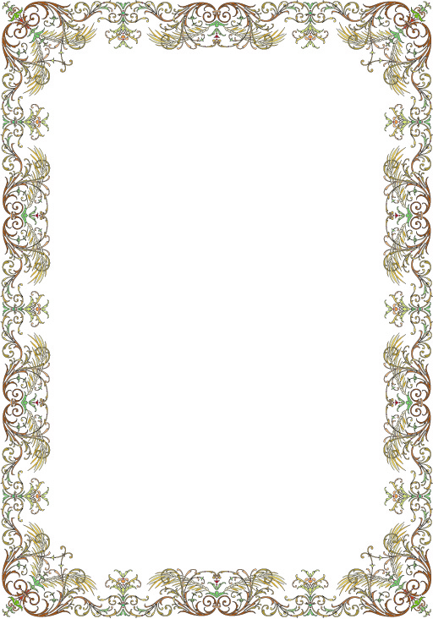

« ПУТЕШЕСТВИЕ ПО
СТРАНИЦАМ ХРАМОВОГО
ЗОДЧЕСТВА
4 МИРОВЫХ РЕЛИГИЙ»
КЛАССНЫЙ ЧАС

Тема классного часа
«ПУТЕШЕСТВИЕ ПО СТРАНИЦАМ ХРАМОВОГО ЗОДЧЕСТВА 4 МИРОВЫХ РЕЛИГИЙ»

Цель: Познакомить учащихся с удивительным миром архитектуры , традициями храмового зодчества ,мирного сосуществования храмов разных религиозных конфессий..

Задачи:

1. Формирование целостного, социально ориентированного взгляда на мир в его органическом единстве.
2.Развитие этических чувств, доброжелательности и эмоционально-нравственной отзывчивости, понимания и сопереживания чувствам других людей.
3. Продолжать работу над формированием у учащихся общеинтеллектуаль -ных способов деятельности; способность к рефлексии, сформированность коммуникативной культуры, когнитивных, креативных и методологических (оргдеятельностных) качеств.

Классный час проводится совместно с учащимися 6, 7 класса . Предварительно раздаются задания.. На начальном этапе работы дети делятся на группы не смотря на принадлежность к классу…

ХОД КЛАССНОГО ЧАСА.

- Организационный момент: объявление темы, задач классного часа, деление на группы.
- Проведение классного часа

Учитель: Сегодня мы будем говорить о великом духовном наследии, которое завещали нам предки, чтобы мы сохранили в своих сердцах чувство красоты и гармонии мира.

Давайте ненадолго отрешимся от сиюминутных проблем и окунёмся в мир храмового зодчества.
Вопрос: Каким мировым религиям принадлежат эти великолепные сооружения? Пока идут слайды определите по номерам и запишите в табличку по номером 1.( показ слайдов)
Ответ: Христианство, буддизм, ислам, иудаизм.

Опрос: По каким признакам вы определили эту принадлежность?

Ответ: Оригинальность конструкции и свои определённые черты лежат в основе самобытности храмового зодчества.

Учитель: Ни одна мировая цивилизация не обходилась без храма. Очень часто храм называют моделью мира. И это действительно так, потому что в храмовом строительстве нашли воплощение представления людей о структуре мироздания. У многих народов сохранились легенды и предания о небесном происхождении храма. Одним его образ являлся во сне или таинственном видении, другим – в откровении свыше, от Бога. В глазах восхищенных верующих храм всегда был свидетельством его небесного, а не земного происхождения. Даже в эпоху бронзы и неолита рядом с человеческими жилищами возводились мощные каменные сооружения - дольмены и кромлехи, служащие местом культовых обрядов и поклонений таинственным силам природы.
Поэтому сегодня мы с вами совершим путешествие по достопримечатель -ностям архитектурной мысли человека… Мы побываем вами в нескольких храмах и увидим всю красоту, гармонию и чистоту. И наша задача на сегодняшний урок понять , что же человек хотел нам своим потомкам передать через храмовое искусство..

Итак, мы открываем Главу 1. Храм Святой Софии Киевской.
В летописной традиции история создания Софийского собора в Киеве дается в статьях 6525 г. и с 6542 по 6545 г. (1017, 1034 - 1037 гг)).Строительная деятельность Ярослава Мудрого по созданию Софийского собора в Киеве оценивается летописцами глаголом «заложи», что свидетельствует о закладке каменного храма. Ярослав Мудрый заложил Софийский собор в Киеве в 1017 г., под 1037 г. в летописи сообщается, что в этом году был «свершен град Киев и церковь св. Софии свершена».
Но существует версия , о князе Владимире как о создателе Свято-Софийского храма упоминают и путешественники, и хронисты поздних эпох: так, в конце XVI ст., во время посещения Киева, Мартин Груневич и Эрих Ляссота были киевлянами информированы о «строителе великом князе Владимире» А . Ляссота даже посетил собор и описал «столицу Владимирову» - аккуратное небольшое помещение в одной из башен .
Знал о начале строительства собора князем Владимиром и митрополит Петро Могила. Он владел документами Софийского архива, сгоревшего позже - в конце XVII века. Митрополит видел собор до перестроек и реконструкций. Именно Петро Могила создал в храме мемориал Святого Владимира: построил часовню-усыпальницу, оборудовал в соборе предел Св. Владимира, ввел образ князя в княжий портрет. А в 1634 г. по его указанию на арках центрального купола сделана надпись, что Свято-Софийский собор «нача здатися в лето ЮН» т.е. - за четыре года до смерти Владимира Крестителя.
Но самыми важными доказательствами являются настенные росписи и фрески храма: они прославляют крестителей Киевской Руси, «заказчиков» собора - князя Владимира и княгиню Анну! Они фигурируют на княжеском портрете в центре собора; а вдоль лестниц, ведущих на башни, развернут триумфальный фресковый цикл, рассказывающий о заключении династического брачного союза между Владимиром - князем киеворусским и византийской принцессой Анной . И, таким образом, абсолютно логично на основе вышесказанного сделать вывод: именно князь Владимир был человеком, начавшим строительство величайшего архитектурного памятника христианству на Киевской Руси - Свято-Софийского собора..
Сейчас мы с вами попутешествуем по музыкальному Храму Святой Софии. Пока будет длиться наше путешествие, в своих листочках нарисуйте свои чувства и о путешествии. Презентация Музыка и искусство».(Ученик готовит)
Итак, ребята ,какие рисунки у кого получились.. Дети делятся своими рисунками и объясняют.
Мы следуем дальше, и вот перед нашим взором открывается глава 2. Мир исламского зодчества. В этой главе нам представиться возможность оценить творческую работу наших ребят. (Заранее давалось задание сделать творческую работу об одном из храмов мусульманского мира.)
Здесь ребенок показывает буклет. О самой молодой мечети «Сердце Чечни».

Шум за дверью. Входит группа ребят один из детей держит в руках конверт и говорит : « Мой друг, сегодня прислал мне очень интересную открытку. Он вместе со своей семьей побывал в иудейском храме в местечке Гефсимания и вот , что пишет, садитесь. Тихо, тихо слушайте».

Дети, слушая снова работают на своих листочках оценивая рассказчика степень интереса..

Слова ребенка. Сегодня мы совершили, путешествие в удивительный мир искусства и мне очень хочется сделать вам подарок от лица еще одной мировой религии, которая также имеет очень древнюю историю и прекрасные храмы. Я дарю вам интеллектуальный подарок-это кроссворд по храмовому искусству буддизма…….
Учитель- но это уже другая история….
Итак ,ребята, мы действительно совершили необычное путешествие по миру искусства побывали во многих местах и какие выводы мы с вами можем сделать.
Дети.
- У каждой религии есть свои храмы.
- Хотя они и не очень похожи, но их двери открыты для всех не смотря, на религиозную принадлежность.
- Храмы имеют красоту , которая заставляет человека жить правильно и любить всех и вся.
- Они излучают тепло, любовь и этим согревают все человечество.

Хочется, закончит сегодняшний урок таким стихотворением.

Слово о Храме

Величественны Храмы на планете.
Трудом людей они воздвигнуты в юдоли.
Но, человек, запомни- в этом Свете-
Все Храмы - суть Творенья Моей Воли.

В твоей Вселенной - Я Есть Всё во Всём.
Помощниками чада избираю-
Талантом, гением всех чад благославляю-
Нуждаюсь Я в Сотворчестве твоём.

И если ты талант свой не зарыл,
Чтоб до поры к нему не возвращаться,
А Творчество Души в себе открыл-
И осознал - за дело надо браться-
Тогда с тобой Мы вместе Сотворим
Не только Храм земной, а и Небесный,
И Божий Свет Мы в сердце разместим,
Где правит Жизнь Мою Дух бестелесный.

Мой сын, запомни, Храм в Душе твоей-
То Храм Небесный в сей юдоли,
И нет священнее Его Огней-
Здесь совпадают Наши Воли.

В Него входи ты непрестанно-
Там свою Душу окрылишь-
И воспарит Она в просторах первозданно-
Мой дорогой, Мой чаянный малыш.
Татьяна И. Лепина

